Конспект НОД по экономическому воспитанию на тему «Подарок для друзей»
для детей старшей группы

Выполнила:
Войнова Екатерина Анатольевна
воспитатель высшей квалификационной категории МБДОУ «Детский сад №16» г. Владимира

Программное содержание

Цель: формирование у детей первичных элементарных экономических представлений, создание необходимой мотивации для повышения их финансовой грамотности.

Задачи:

Воспитательные: воспитывать любознательность в процессе познавательно-игровой деятельности, воспитывать правильное отношение к деньгам, умение правильно распоряжаться ими.
Развивающие: закрепить названия денег (купюры, монеты) и понимание зависимости достоинства банкноты от числа, которое на ней написано; развивать у детей выдумку, сообразительность, способствовать развитию внимания, логического мышления, связной речи, совершенствовать умение располагать монеты в порядке возрастания.
Обучающие: познакомить детей с видами денег (монеты и купюры); подвести к осознаю, что сберегать (копить) непросто, но полезно, ответственно и важно; формировать умение определять, что в жизни можно купить за деньги, а что нет; подвести детей к осознанию разницы между желаниями и потребностями, к пониманию, что деньги зарабатываются трудом, являются мерой оценки труда.

Материалы и оборудование: копилка с монетами и купюрами; канцтовары для наполнения игровой зоны «Магазин»; кошелёк; карточки для дидактической игры «Что можно и что нельзя купить за деньги?»; монеты достоинством: 10 копеек, 50 копеек, 1 рубль, 2 рубля, 5 рублей, 10 рублей; карточки для игры «Обязательные и необязательные расходы»; касса; коробка для подарка.

Взаимодействие с другими видами деятельности:

До проведения НОД: Знакомство детей с купюрами и монетами, с историей их возникновения. Рассмотрение иллюстраций, альбомов, книг по знакомству с деньгами, использующимися в нашей стране и в других странах. Чтение Петр Кошель «История денег. Рассказы для детей». Сюжетно –ролевые игры: «Менялы», «Магазин».

После проведения НОД: рисование денег для игры в «Магазин» в группе, рисование на тему: «Моя копилка»; обсуждение с детьми смысла пословиц и поговорок о деньгах.
Содержание деятельности

Этапы | Содержание | Время
1. Процесс вовлечения в деятельность | Собрались все дети в круг.  Я твой друг и ты мой друг.  Вместе за реки возьмемся  И друг другу улыбнемся.  Ребята, посмотрите, дети из подготовительной группы передали подарок для вас. Кто знает, что это такое?  Ответы детей . (Копилка)  А кто из вас знает, что такое копилка?  Ответы детей.  Совершенно верно. Копилка - это емкость, которая имеет специальное отверстие для хранения и накопления денег. Как правило, обычная копилка представляет собой полую керамическую фигурку. Формы копилки бывают разными, в виде: животных, фруктов, овощей и т. д. (демонстрация картинок различных копилок).  Для чего нужна копилка?  Ответы детей.  А зачем людям копить деньги?  Ответы детей.  Вам интересно посмотреть что лежит в нашей копилке? Хотите открыть её?  Ответы детей. Воспитатель открывает копилку, достаёт из нее бумажные деньги.  Что это?  Ответы детей. (Деньги).  Какие они?  Ответы детей. (Бумажные)  Бумажные деньги называются купюрами. Купюры бывают разного достоинства: 10, 50, 100, 500, 1000, 5000.  ( Купюры дети рассматривают, выясняют, чем они отличаются друг от друга и что между ними общего).  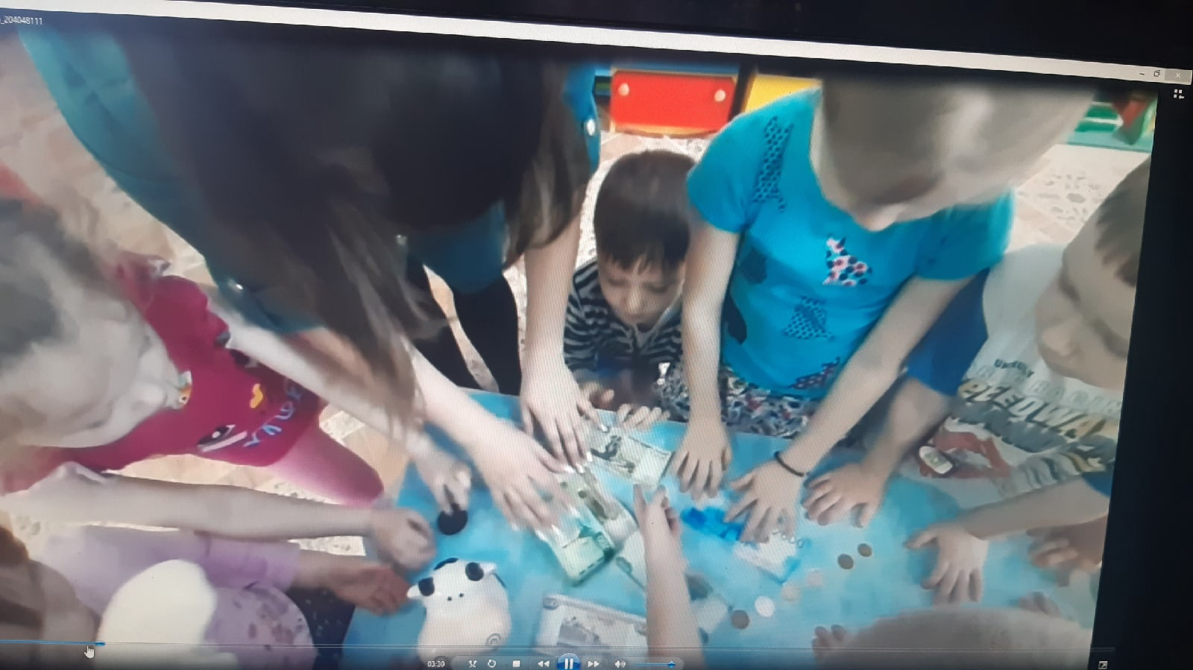  Воспитатель достаёт из копилки металлические деньги.  А это что, ребята?  Ответы детей (Тоже деньги).  Какие они?  Ответы детей (Металлические).  Эти деньги называются монетами. Они тоже бывают разного достоинства: 10 копеек, 50 копеек, 1 рубль, 2 рубля, 5 рублей , 10 рублей.  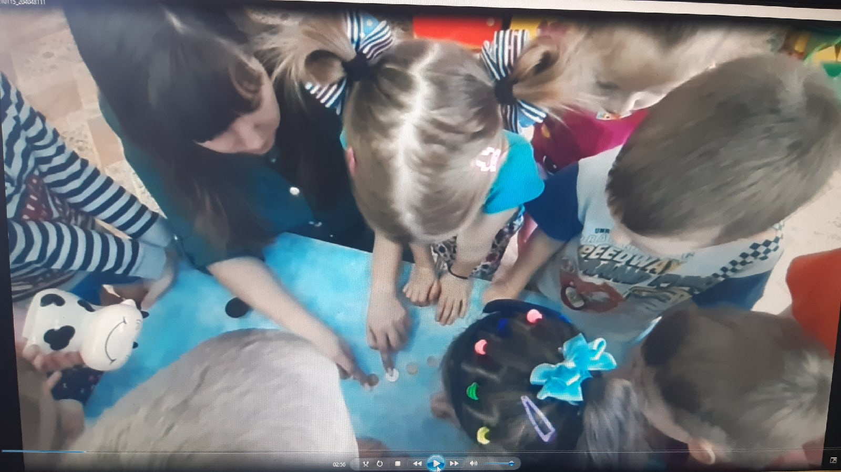  Без денег в жизни нельзя обойтись. А деньги кто-нибудь кому-нибудь даёт просто так ?  Ответы детей.  А откуда они берутся?  Ответы детей. (Их зарабатывают.)  -Как появляются деньги в вашей семье?  Ответы детей. (Зарабатывают мама и папа.)  Как они зарабатывают?  Ответы детей.  Итак, в семью приносят деньги папа и мама, они их зарабатывают.  Дети, а где можно тратить деньги?  Ответы детей .(В магазине, В аптеке, На рынке...…)  А что можно купить за деньги?  Ответы детей. (Продукты, игрушки, подарки и т.д.) | 5 мин.
2. Процесс целеполагания | Скажите, вы бы хотели отправить ответный подарок ребятам подготовительной группы?  Ответы детей.  А что бы мы могли им подарить?  Воспитатель может подсказать, что скоро те дети пойдут в школу, и можно подарить им то, что пригодится им в школе.  Ответы детей. (Тетрадки, ручки, карандаши, краски и т.д.). | 1 мин.
3. Процесс планирования | Но где же нам это можно взять?  Ответы детей.  В нашем магазине как раз есть много подходящих товаров. Вы сможете купить подарок там. Что вам для этого нужно?  Ответы детей.(Деньги).  Где вы можете взять деньги?  Ответы детей (попросить у родителей, нарисовать, заработать).  Всё правильно. Я предлагаю вам заработать деньги самим. Вы будете выполнять различные задания, и за правильно выполненную работу, вы будете получать в награду деньги. Как вам такая идея? Вы согласны?  Ответы детей. | 2 мин.
4. Процесс осуществления действий | Тогда внимательно слушайте первое задание.  На одном мольберте выберите и прикрепите карточки с теми картинками, где вещи , которые можно купить за деньги, а на втором мольберте разместите карточки с картинками, на которых вещи, которые нельзя купить за деньги.  Дети выполняют задание.  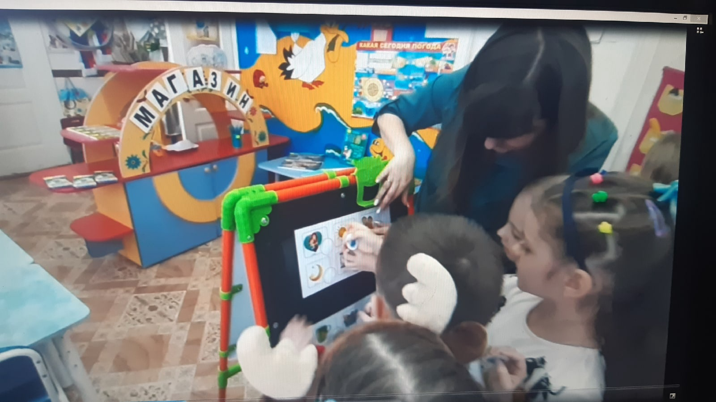  Ребята, а почему вы разместили перечеркнутый кошелёк на карточки с картинками любовь, дружба, небо солнце?  Ответы детей.  Правильно, есть такие вещи, которые не продаются и не покупаются. Вот, например, сколько стоит ваша дружба?  Дети: Нисколько  Она бесценна, совершенно верно.  Молодцы, за верно выполненные задания вы получаете свои первые заработанные деньги.  Воспитатель дает детям игрушечную купюру 100 рублей.  Посмотрите, сколько вы получили за это задание? Хорошо. Уберите пока их в ваш кошелёчек.  Слушайте следующее задание.  Расположите на столе в ряд монетки в порядке возрастания. От монетки с самым низшим достоинством до монетки с самым высшим достоинством.  Дети выполняют задание.  Молодцы, назовите все монетки по порядку , как вы их разложили. Всё правильно. Вы получаете заработанные деньги за второе задание.  Воспитатель дает детям купюру 50 рублей.  Сколько вы получили за второе задание?  Ответы детей.  Убирайте их в кошелёк и внимательно слушайте третье задание.  Вам нужно отгадать загадки.  Люди ходят на базар:  Там дешевле весь... (Товар)  На товаре быть должна  Обязательно... (Цена)  И врачу, и акробату  Выдают за труд... (зарплату)  Мебель, хлеб и огурцы  Продают нам... (продавцы)  За сметану, хлеб и сыр  В кассе чек пробьёт... (кассир)  Чтоб хранить свои доходы  На карманные расходы,  Хрюшка требуется мне,  Та, что с дыркой на спине. (копилка)  Всё, что в жизни продаётся,  Одинаково зовётся:  И крупа, и самовар  Называются... (товар)  Молодцы! Справились и с этим заданием. Получите свои заработанные деньги.  Воспитатель даёт детям 7 монет по 5 рублей.  Уберите ваши монетки в кошелёк.  А теперь давайте поиграем в игру «Деньги нам нужны».  Я даю вам монетку и называю, а вы продолжаете. Если продолжите верно, то монетка остаётся у вас.  Деньги нам нужны для…  Ответы детей:  (для покупки продуктов питания;  для оплаты бытовых услуг;  для оплаты развлечений, для оплаты за квартиру, оплаты за садик, для покупки лекарств, для оплаты проезда на транспорте, для покупки подарков).  Молодцы, ребята, справились с заданием, верно ответили на вопрос, зачем нам нужны деньги, держите монетки. Монетки какого достоинства вы получили ?  Ответы детей.(2 рубля).  Молодцы! Убирайте свои монетки в кошелёк. И осталось у нас последнее задание. Игра «Обязательные и не обязательные расходы».  Ребята перед вами лежат картинки (дом, продукт питания, одежда, бутылка воды, лимонад кока-кола, игрушка машинка, воздушный шарик, мороженое и т.д.). Разложите их, в одну сторону те, без чего человек не может обойтись и что ему необходимо для жизни, в другую сторону те картинки, без чего мы можем обойтись.  Дети выполняют задание.  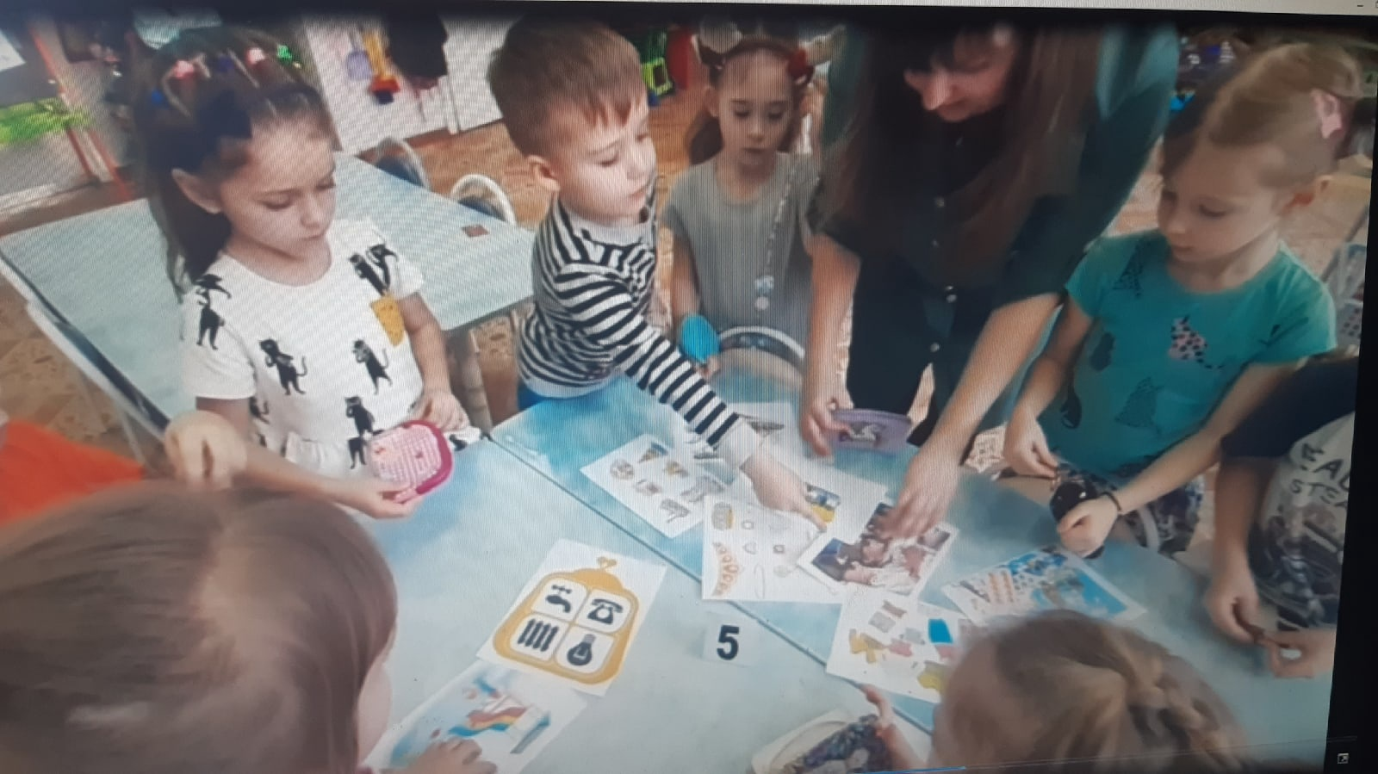  Расскажите, какие предметы можно отнести к категории обязательных и не обязательных расходов, почему?  Молодцы ребята, справились с заданием , получите заработанные деньги.  Воспитатель даёт детям купюру 10р.  Сколько вы получили за это задание?  Ответы детей.  Ребята, скажите, теперь вы сможете купить подарки для друзей из подготовительной группы? Тогда проходите в наш магазин выбирайте товар, обязательно считайте, на какие товары у вас хватит заработанных денег. А я, с вашего позволения, побуду в магазине продавцом сегодня.  Дети проходят в магазин и покупают товары. Затем возвращаются в круг и складывают купленные товары в красивую коробку. | 15 мин.
5. Рефлексия | Ребята, как вы считаете, хороший подарок мы приготовили для наших друзей? Скажите, что нового вы сегодня узнали? Что для вас оказалось трудным?  Предлагаю вам, всем вместе пойти и отнести наш подарок ребятам подготовительной группы. | 2 мин.

